Предмет: Русский язык  Урок: |  | Школа: ГУ «Черниговская средняя школа отдела образования акимата Аулиекольского района»
Дата: |  | ФИО учителя: Малецкая Татьяна Леонидовна
Класс: 2 |  | Количество  присутствующих: 15 |  | Количество  отсутствующих:
Раздел (сквозная тема): |  | В здоровом теле – здоровый дух!
Тема урока: |  | Грамматическое значение слова. Начальное представление о частях речи.
Цели обучения в соответствии с учебной программой: |  | 2.1.5.1 строить монологическое высказывание на заданную и интересующую учащихся тему, раскрывая тему и основную мысль на основе опорных слов.  2.2.4.2 определять художественные и нехудожественные тексты (стихотворение, рассказ, статья).  2.3.8.1 различать имена существительные, прилагательные, глаголы, предлоги; определять их роль в предложении.
Цели урока: |  | - строят высказывания , определяют основную мысль на основе опорных слов;  - определяют типы текстов;  -различать имена существительные, имена прилагательные и глагол;
Ход урока:
Этап урока/ Время | Действия педагога |  | Действия ученика |  | Оценивание | Ресурсы
1.Начало урока.  8 мин | 1.(К) Организационный момент. Готовность к уроку. Приём «Стихотворное начало».  Здравствуйте те, кто сегодня проснулся!  Здравствуйте те, кто к делам прикоснулся!  Здравствуйте те, кто способен дружить!  Здравствуйте те, кто способен творить!  Создание эмоционального настроя.  Прием «Солнышко, тучка»  Мне хочется, чтобы этот урок был для вас интересным и познавательным. |  | Организуют своё рабочее место, проверяют наличие учебных принадлежностей  Крепят на доску картинки, соответствующие настроению. |  | Оценивание эмоционального состояния      
2.Середина урока.  26 мин | 2.(К) Актуализация знаний. Подводящий диалог.  - Из чего состоит наша речь?  - Что могут обозначать слова?  - На какие вопросы могут отвечать слова?  3.Деление на группы. Приём «Волшебный сундучок»  Составление правила работы в группе, назначение спикера.  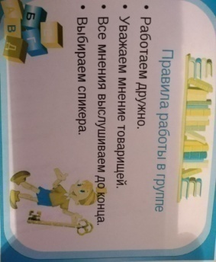  4. (К) Целеполагание.  -Докажите, что правильно нашли свою группу, что для этого нужно  сделать?  (нужно задать вопрос к слову, определить, что обозначает слово)  -Какой теме посвящены эти слова? (спорт)  - Кто нибудь из вас мечтает стать спортсменом?  - Я хочу предложить вам отправиться в путешествие по замечательной стране под названием «Части речи».  Путешественник должен быть сильным, смелым, спортивным.  - Какую цель мы сегодня поставим перед собой?  5. (Г) Работа по изучению нового материала. Приём «Круги Вена»  Дифференциация по ресурсу.  Задание: прочитайте два текста , сравните через «Круги Вена», ответьте на вопросы по тексту .  -О чём говорится в текстах?  -Чем они отличаются между собой?  -Какой из них художественный , а какой нехудожественный?  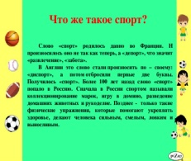  Приём «Кластер».  Дифференциация по ресурсу.  Задание: выберите информацию об имени существительном, имени прилагательном, глаголе и определите основные признаки. (Учащиеся смотрят видео ролик и каждая группа выбирает себе нужную информацию)  1 группа –« Имя существительное»  2 группа – «Имя прилагательное»  3 группа – «Глагол»  Приём «Карусель»  6.Дополнительное задание. Дифференциация по темпу.  Задание: Задай к слову вопрос и запиши его.  Скакалка___________________  Сильный___________________  Мяч________________________  Прыгает____________________  Гантели____________________  Бежит______________________  7. Первичное закрепление.  (К) Игра «Волшебная лесенка»  Задание: записать части речи чередуя каждую ступеньку.  Учащиеся спускаются вниз по лесенке и чередуют каждую ступеньку именем существительным, именем прилагательным и глаголом. При выполнении этого задания учащиеся могут пользоваться орфографическим или толковым словарём.  Работа в тетради. Оформление классной работы.  (П) Приём «Сгруппируй»  Задание: выписать из предложений имена существительные, имена прилагательные, глаголы и записать в три столбика.  1.Мой старший брат любит заниматься спортом.  2.Я хожу на спортивную гимнастику.  3. Состоялся интересный хоккейный матч.  Критерий: выписывают слова и распределяют в три столбика.  Дискриптор:  - записывают слова существительные, слова глаголы и прилагательные.  8.Физминутка. «Зарядка с U-лайком.»  9. (И) Работа с раздаточным материалом. Формативное задание.  Дифференциация по заданию.  Уровень А: составить словосочетание.  Зима - интересная  Дорога – снежная  Малина – тёплый  Шарф- вкусная  Книга - длинная  Дескриптор:  - составить словосочетания;  - записать словосочетание.  Уровень В: «Прятки». Подобрать и записать к данному предмету имена прилагательные.    Дескриптор:  -подбирают имена прилагательные к существительному мяч;  -записывают словосочетания в соответствии с картинкой.  Уровень С: от имён существительных образовать и записать глаголы.  Свет, зелень, свист, работа, сад.  Дискриптор:  -образовывают глаголы с помощью вопроса что делают?;  -записывают слова. |  | Отвечают на вопросы  Достают из коробочки слова и делятся на группы 1 группа - «Предметы»,  2 группа - «Признаки»,  3 группа - «Действия»  Учащиеся определяют цели урока, опираясь на слова на доске. Познакомимся с ……………….  Читают два текста, сравнивают, отвечают на вопросы  Составляют кластер:  1 группа ––«Имя существительное» ,  2 группа –«Имя прилагательное»  3 группа -«Глагол»  Спикеры каждой группы передвигаются по часовой стрелке и знакомят учащихся с изученной частью речи. У каждой группы на столе лежат стикеры. Задача оценить работу каждой группы  Учащиеся записывают слова на ступеньки |  | ФО: «Апплодисменты»  ФО: «Похвала учителя»  Критерии: составляют кластер, определяют часть речи и называют отличительные признаки.  Дескрипторы:  - изучают материал;  - выбирают нужные определения;  -выбирают отличительные признаки:  название, вопрос, что обозначает часть речи;  - приводят пример.  Ф.О. «Стикер»  Ф.О: самооценивание «Плюс, минус»  Ф.О: взаимооценивание «Плюс, минус»  Ф.О. взаимооценивание«Светофор»  -верный  ответ,  -неверный  ответ  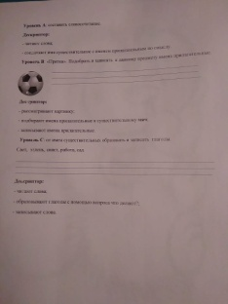  Ф.О: самооценивание«Гиря,гантели»  Справился с заданием поднимает – гирю, допустил ошибки поднимает –гантели | мяч, футбол, ракетка, спортсмен сильная, здоровые, подвижный,  ловкий, закалятьсяиграет, плавают, занимается.  Заметка в газету .  Спорт в наше время - это не просто полезно, но и необходимо. Во времена информационной эпохи, когда человек стал больше сидеть и меньше двигаться, стали больше проявлять себя риски некоторых заболеваний, связанных с отсутствием движения. Спорт - это не только здоровый образ жизни, но и хорошее самочувствие. Во всех отношениях,  спорт - это занятие полезное и очень нужное.  https://youtu.be/XHkn8YO9v6g  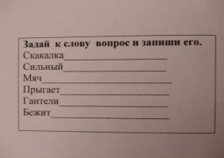  «Орфографический словарь» П.А. Грушников  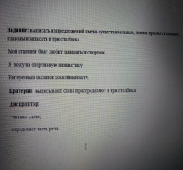  https://youtu.be/a3pMqrjRciI  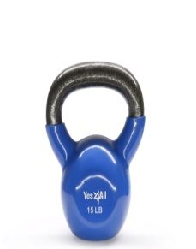  
3. Конец урока.  6 мин | 10. (К) Приём «Тонкие и толстые вопросы»  -Предположим, что из нашей речи исчезли имена существительные?  -С какой целью в нашей речи используются глаголы?  -Почему вы считаете, что прилагательные необходимы в речи?  11. (И) Задание « Найди лишнее».  А сейчас проверим ваши знания и выполним задание « Найди лишнее».  Существительное Прилагательное Глагол  чудо добрый читать  сказка волшебная мечтает  белочка летает выдумывать  золотая орех кукла  конфета интересная рисует  12.Итог урока. Рефлексия «Анкета».  Учащимся предлагается небольшая анкета, они выбирают ответ который подходит им или вписывают свой ответ. Можно попросить учащихся аргументировать свой ответ.  1.На уроке я работал (активно, пассивно).  2.Достиг ли ты цели урока (да, нет)  3.Что нового узнал на уроке(……..)  4.Какие затруднения были на уроке(…….)  5.Материал урока мне был  (понятен , полезен, непонятен)  6.Свои знания по теме урока я оцениваю на (хорошо, отлично, удовлетворительно). |  | Составляют вопрос по началу  Что такое….?  Когда…?  Могли…?  Ответы учащихся |  | Ф.О. взаимооценивание«Большой палец»  Ф.О.  Самооценивание «+ -» | Кубик

